Министерство науки и высшего образования Российской Федерации

Пензенский государственный университет

Кафедра “Вычислительная техника”

**Отчет**

по лабораторной работе № 5

по курсу “Логика и основы алгоритмизации в инженерных задачах”

на тему “Определение характеристик графов”

Выполнили студенты группы 22ВВC1:

Беккаревич К.А.

Разин Д.С.

Приняли:

Акифьев И. В.

Юрова О.В.

Пенза 2023

**Лабораторное задание:**

### **Задание 1**

1. Сгенерируйте (используя генератор случайных чисел) матрицу смежности для неориентированного графа *G*. Выведите матрицу на экран.
2. Определите размер графа *G*, используя матрицу смежности графа.
3. Найдите изолированные, концевые и доминирующие вершины.

### Задание 2*

1. Постройте для графа G матрицу инцидентности.
2. Определите размер графа *G*, используя матрицу инцидентности графа.
3. Найдите изолированные, концевые и доминирующие вершины.

**Листинг**

**from random import randint**

**print("Введите кол-во вершин графа")**

**num = int(input())**

**c = num**

**matrix = [0] * c**

**count = 0**

**max = 0**

**izo = []**

**max_dom = []**

**inc_max_dom = []**

**konc = []**

**inc_konc = []**

**inc_izo = []**

**for i in range(num): #создание матрицы**

**matrix[i] = [0] * c**

**for i in range(num): #заполнение матрицы**

**c -= 1**

**for j in range(c):**

**if i == j:**

**matrix[i][j] = 0**

**else:**

**matrix[i][j] = randint(0, 1)**

**matrix[j][i] = matrix[i][j]**

**for i in range(len(matrix)): #определение размера матрицы, изолированных,**

**dom = 0**

**for j in range(len(matrix)):**

**if matrix[i][j] == 1:**

**count += 1**

**dom += 1**

**if (dom > max) or (dom == max):**

**max = dom**

**if dom == 0:**

**izo.append(i + 1)**

**if dom == 1:**

**konc.append(i + 1)**

**for i in range(len(matrix)): #определение доминирующих вершин**

**a = 0**

**for j in range(len(matrix)):**

**if matrix[i][j] == 1:**

**a += 1**

**if a == max:**

**max_dom.append(i + 1)**

**num_vertices = len(matrix)**

**num_edges = sum(sum(row) for row in matrix) // 2**

**inc_matrix = [[0] * num_edges for _ in range(num_vertices)]**

**edge_counter = 0**

**for i in range(num_vertices):**

**for j in range(i+1, num_vertices):**

**if matrix[i][j] == 1:**

**inc_matrix[i][edge_counter] = 1**

**inc_matrix[j][edge_counter] = 1**

**edge_counter += 1**

**print("Матрица смежности")**

**for i in matrix:**

**print(i)**

**print("Матрица инфидентности")**

**for row in inc_matrix:**

**print(row)**

**count = count // 2**

**print("Размер графа:")**

**print(count)**

**print("Доминирующая(-ие) вершина(-(ы) (смежности):")**

**for x in max_dom:**

**print(x)**

**print("Изолированная(-ые) вершина(-ы) (смежности):")**

**for x in izo:**

**print(x)**

**print("Концевая(-ые) вершина(-ы) (смежности)")**

**for x in konc:**

**print(x)**

**max = 0**

**count = 0**

**for i in inc_matrix:**

**count += 1**

**im = 0**

**for j in i:**

**im += j**

**if im >= max:**

**inc_max_dom.append(count)**

**max = im**

**if im == 1:**

**inc_konc.append(count)**

**if im == 0:**

**inc_izo.append(count)**

**print("-----------------------------------------------")**

**print("Доминирующая(-ие) вершина(-(ы) (инцидентности):")**

**for x in inc_max_dom:**

**print(x)**

**print("Изолированная(-ые) вершина(-ы) (инцидентности):")**

**for x in inc_izo:**

**print(x)**

**print("Концевая(-ые) вершина(-ы) (инцидентности)")**

**for x in inc_konc:**

**print(x)**

**Результаты работы программы**

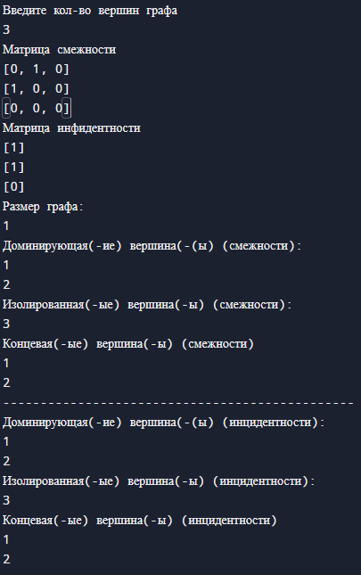

**Вывод**

В результате выполнения лабораторной работы были успешно реализованы алгоритмы построения матриц смежности и инцидентности, а также поиск изолированных, концевых и доминирующих вершин. Научились на практике находить глубину графа графа G, используя матрицу смежности графа, аналогичные действия были совершены с матрицей инцидентности.